Математическая теория игр
Задание №3
- Придумайте игру, которую можно записать в нормальной форме как на рисунке 1.
- Придумайте игру, которую можно записать в развернутой форме как на рисунке 2.
- Анжелина и Брэд играют в игру. Сначала каждый из них кладет в банк 100 долларов. Затем оба одновременно называют число 1, 2 или 3. Если сумма названных чисел делится на 3, то побеждает Анжелина, в противном случае выигрывает Брэд. Победитель забирает весь банк. Запишите игру в нормальной форме.
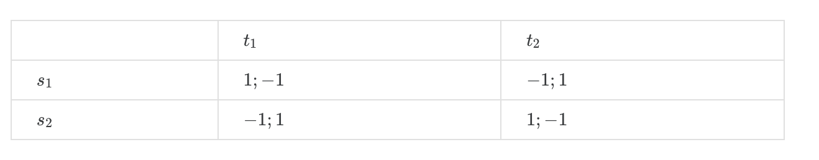
Рис. 1
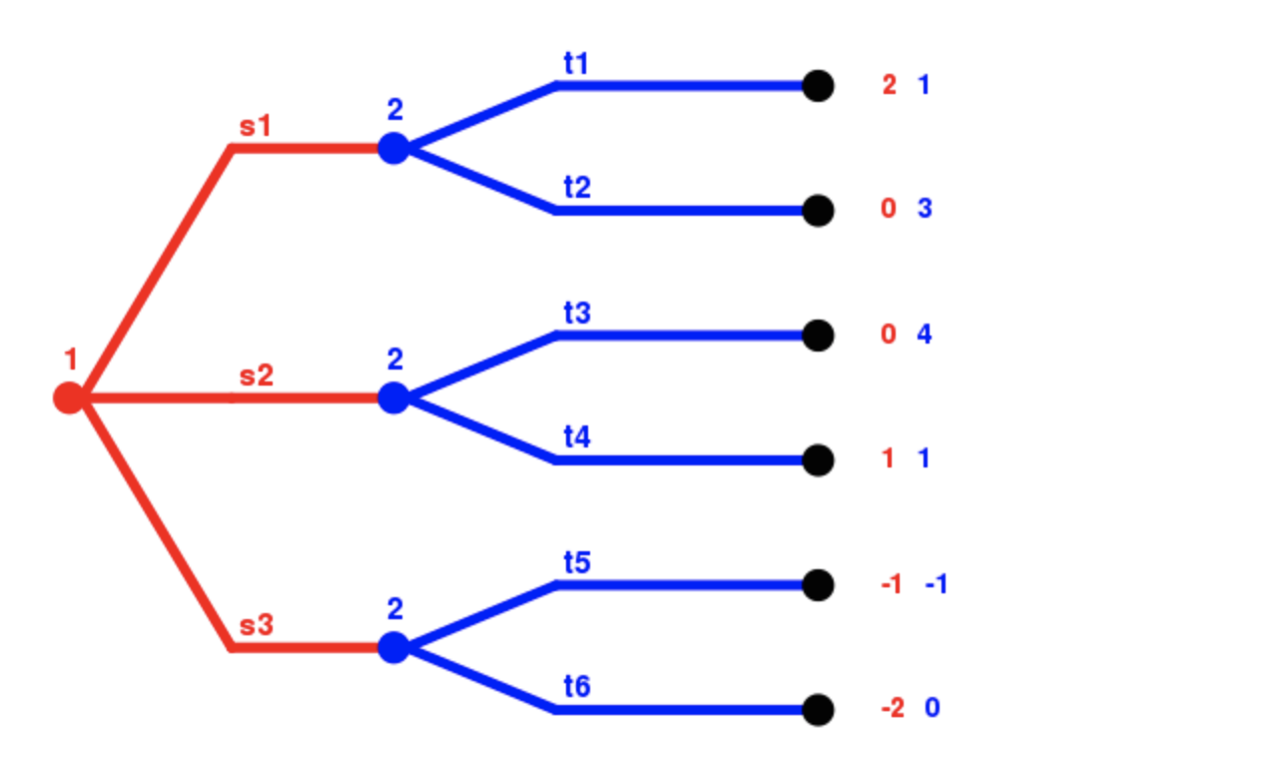
Рис. 2

4. Постройте развернутую форму для следующей игры: Первый и второй игрок по очереди бросают игральную кость с 6 гранями. Выигрывает тот, у кого выпало большее число на игральной кости. Проигравший платит выигравшему 10 рублей.

5. Для игры, изображенной на рисунке 3, постройте нормальную форму. Запишите исходы, используя формальное определение лотереи.

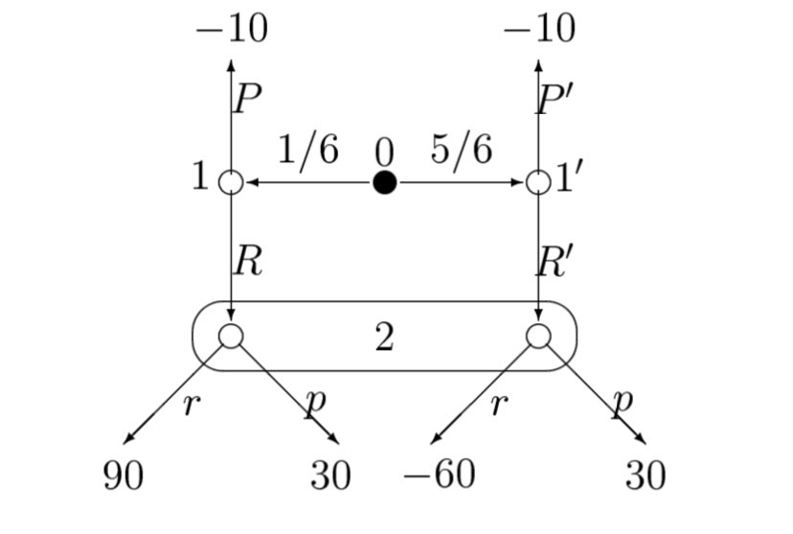
Рис.3

6. Докажите, что два замкнутых отрезка – [лотереи «лучше» p] и [лотереи «хуже» p] пересекаются ровно по одной точке. См. Теорема Неймана-Моргенштерна в Лекции 3 Данилова стр.21.
7. Проверить, что функция u, которую мы строим в теореме Неймана-Моргенштерна, коммутирует с образованием вероятностных смесей (на лекции мы решили в это поверить из-за нехватки времени).

8. Описать Санкт-Петербургский парадокс.

